

AKADEMIA GÓRNICZO-HUTNICZA

IM. STANISŁAWA STASZICA

WYDZIAŁ INŻYNIERII METALI I INFORMATYKI PRZEMYSŁOWEJ

PROJEKT

STRUZIK KRYSTIAN

„Opracowanie modelu cieplnego budynku ”

Kierunek studiów: Metalurgia

Rok: V
Prowadzący: prof. dr hab. inż. DMYTRO SVYIETLICHNYY
Schemat budynku
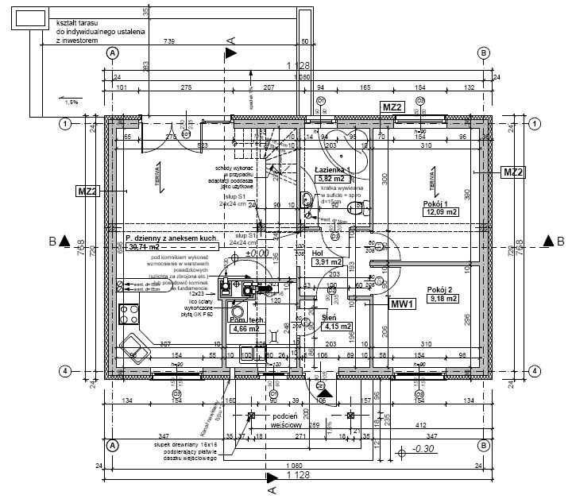

1. Opis budynku wraz z obliczeniem mocy grzewczej i doboru urządzeń grzewczych i chłodniczych.
Budynek jest typu jednorodzinnego, jednokondygnacyjnego o konstrukcji betonowej z poddaszem nieużytkowym. Wysokość pomieszczeń użytkowych w świetle 2,65m. Ściany zewnętrzne są zbudowane z gazobetonu 24cm ocieplone styropianem 12cm. Dla ścian zewnętrznych przyjmuje się gęstość, pojemność cieplną jako średnią dla gazobetonu i styropianu w zależności od grubości poszczególnych warstw. Współczynnik przenikania ciepła oraz zapotrzebowanie na energię cieplną obliczano w programie Purmo OZC.
Temperatura zewnętrzna zimą T_{ez}=-20°C;
Temperatura wewnętrzna zimą T_{iz}=20°C;
Temperatura zewnętrzna latem T_{el}=40°C;
Temperatura wewnętrzna latem T_{il}=23°C;
Temperatura projektowa w łazience cały rok T_{ł}=24°C.

